План-конспект урока по теме: «Diese Deutschen…» 8 класс
Цель: формирование коммуникативных умений и речевых навыков, обеспечивающих устно-речевую деятельность учащихся
Воспитательная цель: воспитание толерантного отношения к стране и культуре изучаемого языка
Задачи: - расширить знания учащихся о Германии (особенности национального характера, немецкие торговые бренды);
- развивать аудитивные навыки;
- развивать внимание и логическое мышление, учить работать в группах
Планируется, что к концу урока учащиеся:
- смогут назвать минимум 5 немецких брендов и их продукцию;
- научатся запрашивать уточняющую информацию по ситуации «Во время полёта»;
- смогут по образцу создать свою рекламу белорусского бренда.
Оборудование: раздаточный и наглядный материал, доска, компьютер, проектор, экран, ватман.
Ход урока:
№ этапа | Задачи этапа | Содержание этапа | Форма работы | Вспом ср-ва | Время | Приме-чания
I | Введение в инояз. атмосферу  Информиро-вание о содержании урока | Уч-ль: Guten Tag! Ich bin sehr froh, dass ihr alle gekommen seid. Heute beginnt ihr unsere Stunde. Jeder zieht eine Karte mit der Frage! Wer hat die erste Frage, der beginnt. (Уч-ся задают вопросы: Isst du gern Kartoffel? / Bist du pünktlich? / Trinkst du Tee um 17 Uhr? и т.п., и сами вызывают отвечающих).  Уч-ль: Wisst ihr schon, worum es heute geht? (-Vorurteile-)  Wie meint ihr, sind alle Leute in der Welt gleich? Und sind die Völker gleich? Warum?  Ich möchte mit euch heute „die Deutschen“ besprechen. Wie sind denn „diese Deutschen“? Welche Assoziationen habt ihr? | Фронт. | Карточки с вопро-сами | 2  2
II | Работа над мини-проектом | Уч-ль: Welche Klischees gibt es bei euch über die Deutschen? Und über die Belarussen?  Wir machen kleine Projekte. Dazu muss man 2 Mannschaften bilden. (одна команда отображает на листе стереотипы о немцах, вторая – о беларусах)  Уч-ль: Slellt eure Ergebnisse vor!  Will die andere Mannschaft etwas hinzufügen? | Групп. | Листы ватмана, канц. товары | 5  2 | Уч-ся заполн. ассоцио граммы
III-1 | Представление нового материала | Уч-ль: Kennt ihr deutsche Firmen und Betriebe? Welche sind das? Was machen sie?  Macht die nächste Übung und prüft eure Kenntnisse! (Приложение 1 «Немецкие бренды», Приложение 2 «Wörter-salat»)  (На доске остается одно не использованное изображение)  Es ist noch eine Firma („Lufthansa“) geblieben. Was bedeutet dieses Zeichen? (Уч-ся догадываются перевод слова „Fluggesellschaft“)  Wir fliegen weiter. Schaut die Bilder an und vermutet, wie ist die richtige Reihenfolge? Tragt die Ergebnisse in eine Tabelle ein! (Приложение 3 «Ordnet die Bilder zu») | Инд.  Парн. | Раздат. мат-л, эмблемы фирм на доске  Раздат. мат-л | 3  3 | Упр. „Wörter-salat“  Объяснение на доске
IV | Способство-вать двиг. актив-ти уч-ся | Уч-ль: Wir machen eine Pause, dann prüfen wir die Aufgabe.  Ich stelle Fragen an euch. Wenn ihr die Antwort „Ja“ darauf habt, hebt die Hände hoch. Wenn „Nein“ – setzt euch! Beginnen wir! (Учитель задает вопросы страноведческого характера о Беларуси и Германии) | Фронт. |  | 2 | Вопросы о Германии и Беларуси
V | Учить использовать в речи речевые образцы | Уч-ль: Schlagt eure Variante des Sujets. Seid ihr einverstanden? | Фронт. |  | 2 | Работа по реч.образцам
V | Работа с видеоматериалом | Уч-ль: Und jetzt seht ihr euch das Video an und klärt, wer Recht hat.  (Первая демонстрация рекламного ролика компании Lufthansa. Проверка выполненного задания)  Уч-ль: Welche Wörter kann man noch zu unserem Projekt hinzufügen? Was hat der Mann im TV-Spot über die Deutschen gesagt?  Seht das Video zum zweiten Mal!  Macht die Aufgabe „Welcher Satz passt zu welchem Bild?“  Ihr könnt zu zweit arbeiten.  Antwortet auf die Fragen!  (Wofür wirbt der Werbespot? Wie lautet der Slogan? Wie verstehet ihr den Slogan?) | Фронт.  Инд./  парн.  Фронт. | Проектор видео ролик  Раздат. мат-л | 5  3  3 | Можно дополнить проекты с начала урока  Вопросы на экране
VI | Развитие навыков диалогической речи | Уч-ль: Stellt euch vor: ihr seid genau wie Herr Michel im Flugzeug. Welche Fragen stellt ihr an der Stewardess? Habt ihr Schwierigkeiten? Dabei hilft euch die nächste Übung, denn die Geschichte von Herr Michel ist noch nicht zu Ende! Was passiert weiter, erfahren wir aus dem Dialog. (Учащиеся читают диалог (Приложение 4 «Диалог»), выясняют значение новых незнакомых слов из контекста).  Jetzt spielen wir den Dialog! (Учащиеся инсценируют диалог) | Фронт.  Парн.  Парн. | Раздат. мат-л | 7 | Работа с диалогом
VII | Рефлексия  Подведение итогов  Объяснение дом.задания | Уч-ль: Ihr habt heute gut und produktiv gearbeitet. Schreib auf der Karte euren Namen und füllt die Tabelle ein!  Bekannte deutsche Firmen… 1. 2. 3. 4. 5.  Man sagt, die Deutschen sind…  Man sagt, die Belarussen sind …  Was kann ich im Flugzeug fragen? … 1. 2. 3.  (Комментирование и выставление отметок)  Die Hausaufgabe ist: Macht eure Werbung von „Belavia“ (oder von einer belarussischen Firma nach eurem Wahl). Macht das nach dem Beispiel, so wie in der Werbung heute in der Stunde: knapp, kurz und sinnvoll!  Vielen Dank für die Arbeit! Ich wünsche euch einen schönen Tag! Auf Wiedersehen! | Фронт. | Раздат. мат-л | 5  1 | Взаимо-  оценка  Карточки с доски

Примечание:
- Для подготовки урока использовались материалы образовательного ресурса Goethe Institut «Materialien für den
Unterricht zum Werbespot», режим доступа: [https://www.goethe.de/pro/filmab/werbefilme/Lufthansa_Diese_Deutschen_Arbeitsblaetter.pdf]

- Видеосюжет «Lufthansa Werbung 2013 französischer Fluggast», режим доступа: [https://www.youtube.com/watch?v=KwT0JdkW-uE]

Приложение 1 «Немецкие бренды»

Приложение 2 «Wörtersalat»
Wörtersalat. Findet Paare!

Firma | Produkt/Service
Mercedes | Gumibärchen
Haribo | Körperpflege
Nivea | Arzneien
Bosch | Autos
Adidas | Sportschuhe
Bayer | Technik

Die Firma «…» macht/schafft/produziert/bietet --- an …. .

Приложение 3 «Ordnet die Bilder zu»
Werbespot: Diese Deutschen (Lufthansa)

Arbeitsblätter

Seite 2 von 4

AUFGABE 3: RICHTIGE REIHENFOLGE
Schau dir die Standbilder aus einem Werbespot an.

Tausche dich mit einem Partner/einer Partnerin darüber aus, in welcher Reihenfolge die Bilder eine sinnvolle Geschichte ergeben.

Benutzt die Redemittel aus dem Kasten unten für euer Gespräch über die Bilder.

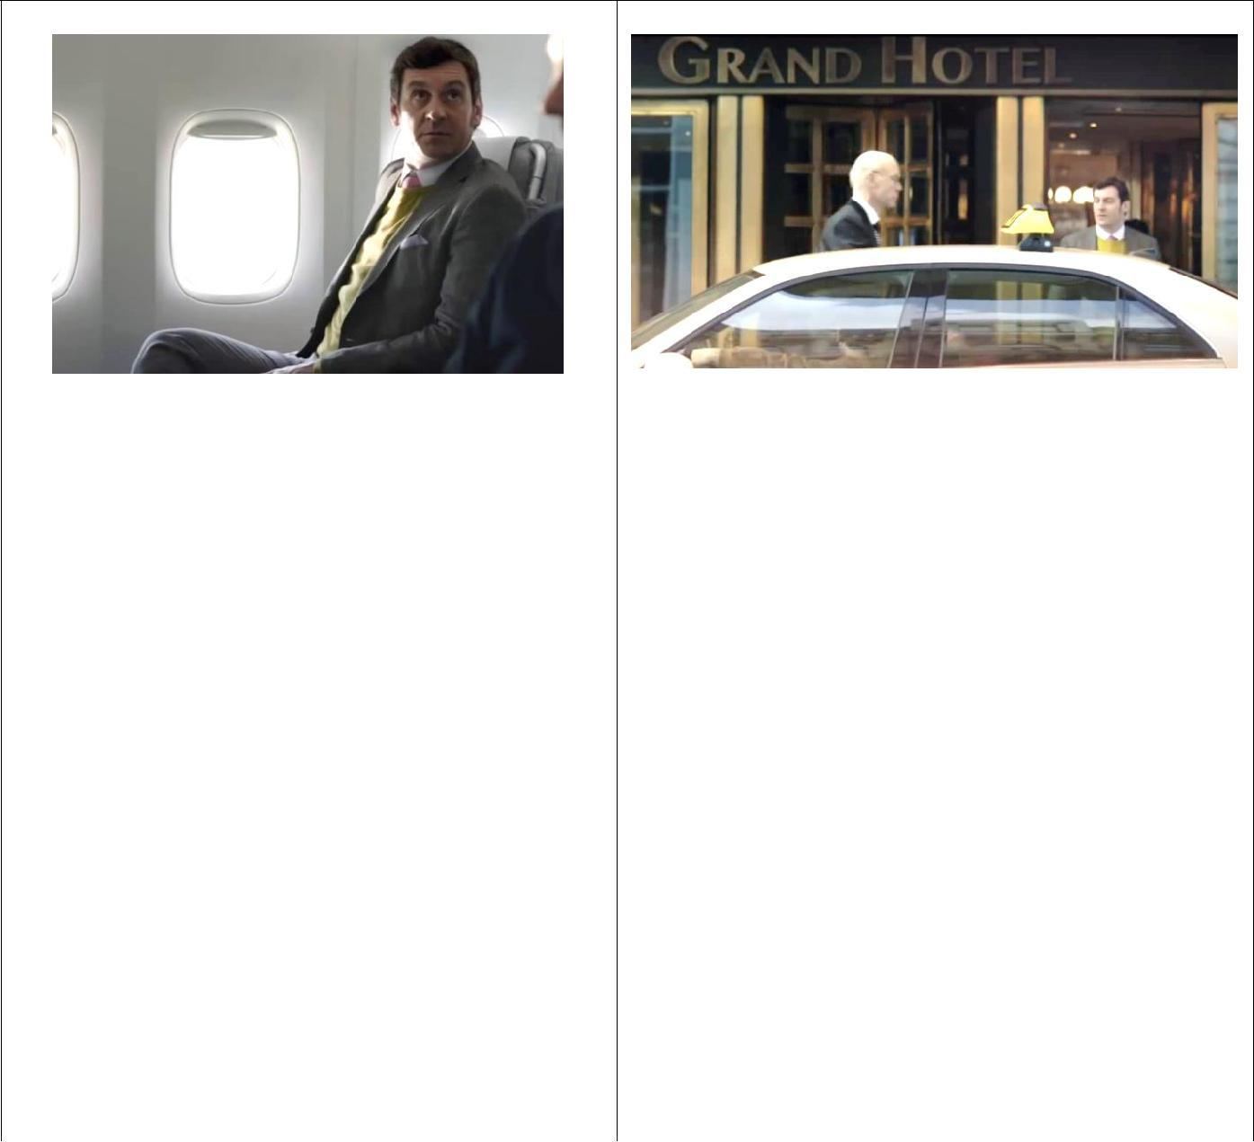

A | B
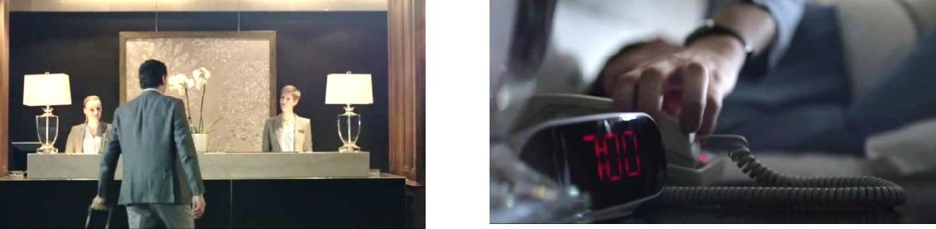

C | D
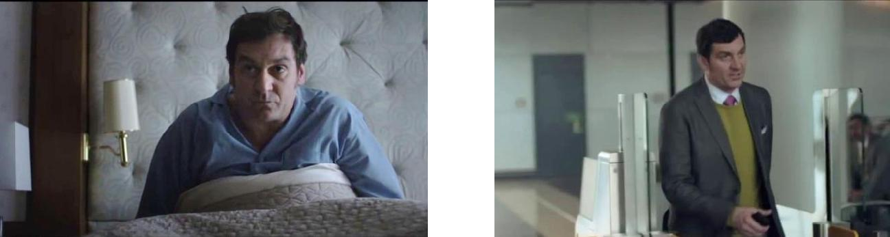

E |  |  | F
Redemittel:
Vorschläge: |  |  |  | Antworten:
Ich glaube, Bild … ist das erste/zweite/dritte … |  |  |  | Ja, das glaube ich auch.
Bild … könnte Nummer eins/zwei/drei … sein. |  |  |  | Nein, das glaube ich nicht.
Welches Bild ist das nächste? |  |  |  | Ja, das kann sein.
Vielleicht ist Bild … das nächste/letzte. |  |  |  | Ja, das ist möglich.
Reihenfolge:
1 | 2 | 3 | 4 |  | 5 |  | 6
Приложение 4 «Диалог»
Im Flugzeug

Stewardess: Liebe Fluggäste! Herzlichen Willkommen auf dem Flug nach Düsseldorf. Wir bitten Sie, sich anzuschnallen und Ihren Sitz in eine aufrechte Position zu bringen. Bitte schalten Sie alle elektronischen Geräte wie Handys, Laptops jetzt aus. Unser Flugzeug startet in 3 Minuten. Wir wünschen Ihnen einen angenehmen Flug!
Fluggast: Entschuldigen Sie, könnten Sie mir helfen, den Rucksack auf das obere Regal zu legen?
Stewardess: Ja, klar.
Fluggast: Danke! Und wie lange dauert der Flug?
Stewardess: Der Flug dauert 2 Stunden. Wir landen in Düsseldorf um 9 Uhr morgens.
Fluggast: Und wie ist die Flughöhe?
Stewardess: Die Flughöhe ist 9 Tausend Meter.
Fluggast: Können Sie mir sagen, welche Länder überfliegen wir?
Stewardess: Nur die Niederlande.
Fluggast: Danke schön. Und noch eine Frage. Haben sie hier etwas zum Essen und zum Trinken?
Stewardess: Ja, natürlich. Nach dem Start bringe ich Ihnen eine Speisekarte.
Fluggast: Und die letzte Frage… Wie ist das Wetter in Düsseldorf?
Stewardess: Gestern war es warm und sonnig.
Fluggast: Danke schön!

